Это кто накрыт в кроватиОдеялами на вате?Кто лежит на трёх подушкахПеред столиком с едойИ, одевшись еле-еле,Не убрав своей постели,Осторожно моет щекиКипячёною водой?
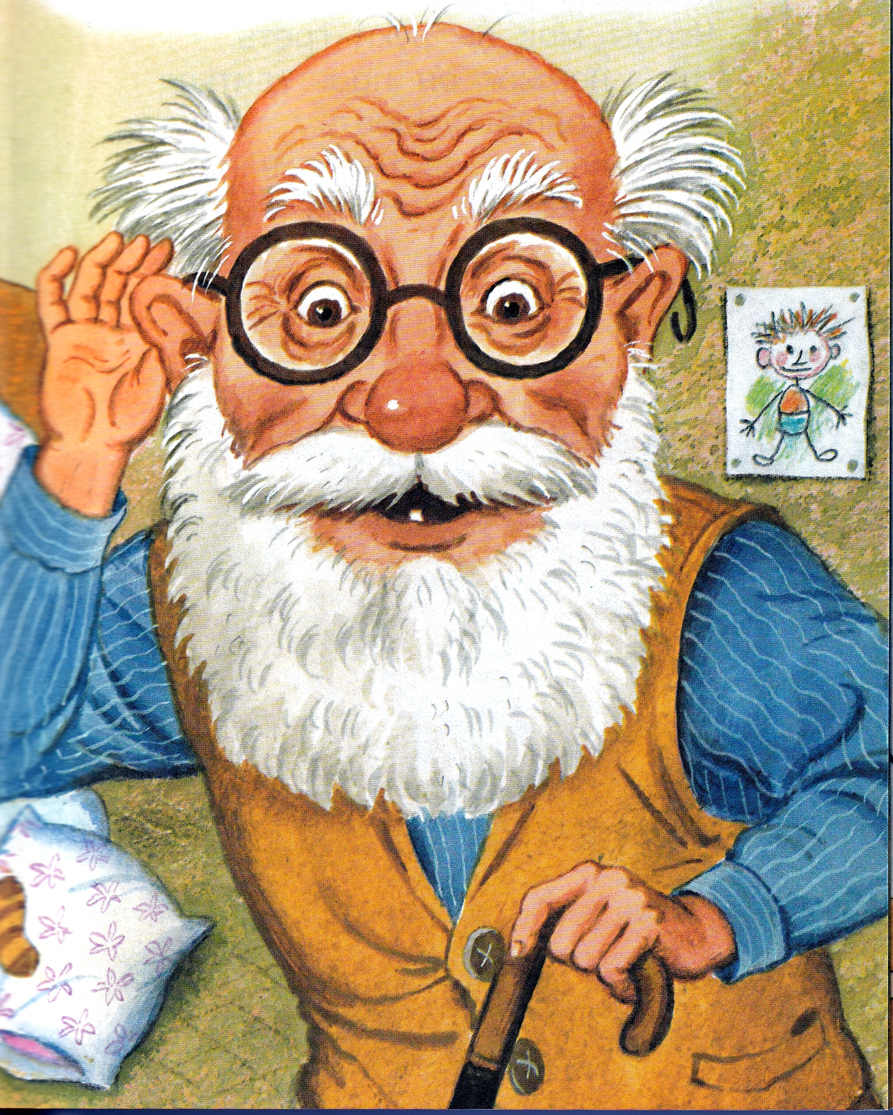
Это, верно, дряхлый дедСта четырнадцати лет?Нет.
Кто, набив пирожным рот,Говорит: - А где компот?Дайте то,Подайте это,Сделайте наоборот!
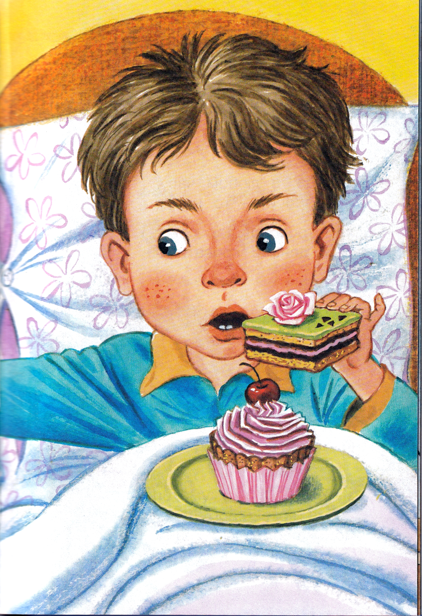
Это, верно, инвалидГоворит?Нет.
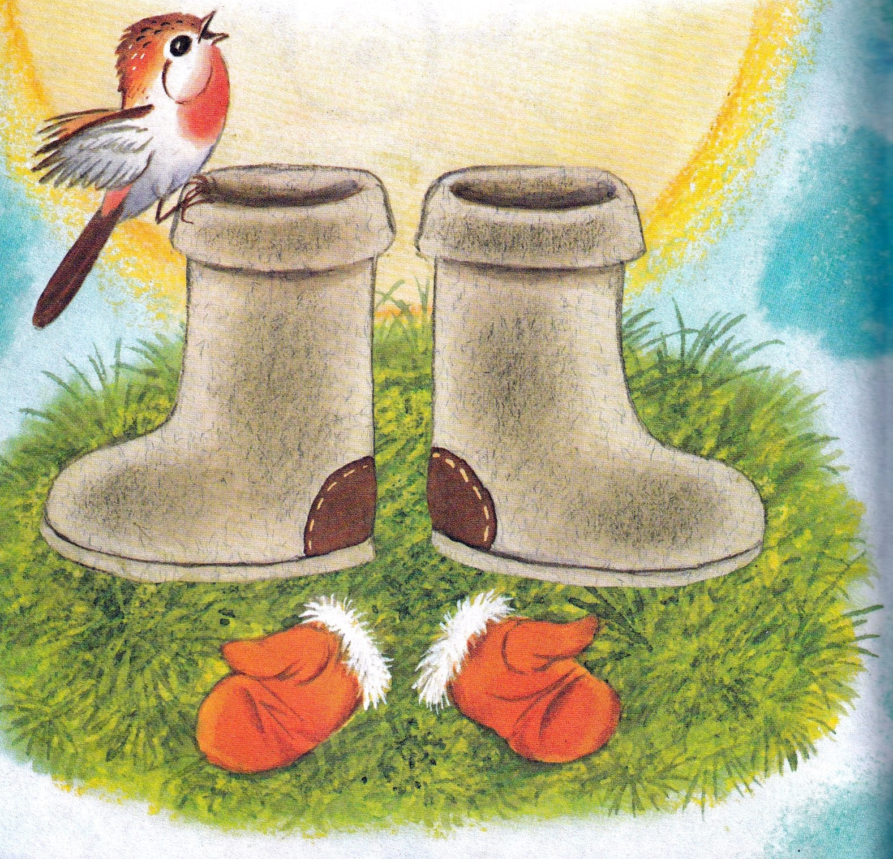
Кто же это?ПочемуТащат валенки ему,Меховые рукавицы,Чтобы мог он руки греть,Чтоб не мог он простудитьсяИ от гриппа умереть,Если солнце светит с неба,Если снег полгода не был?
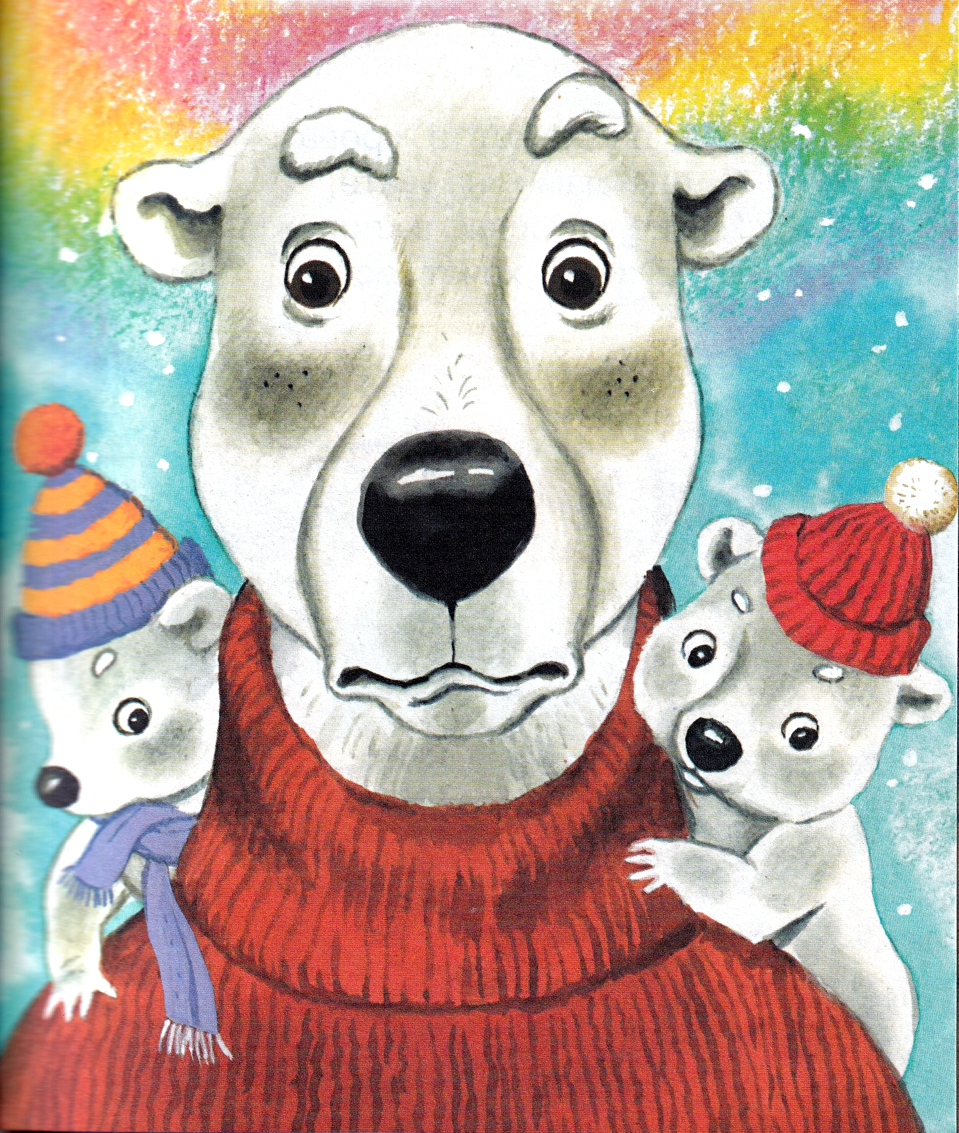
Может, он на полюс едет,Где во льдах живут медведи?Нет.
Хорошенько посмотрите -Это просто мальчик Витя,Мамин Витя,Папин ВитяИз квартиры номер шесть.
Это он лежит в кроватиС одеялами на вате,Кроме плюшек и пирожных,Ничего не хочет есть.
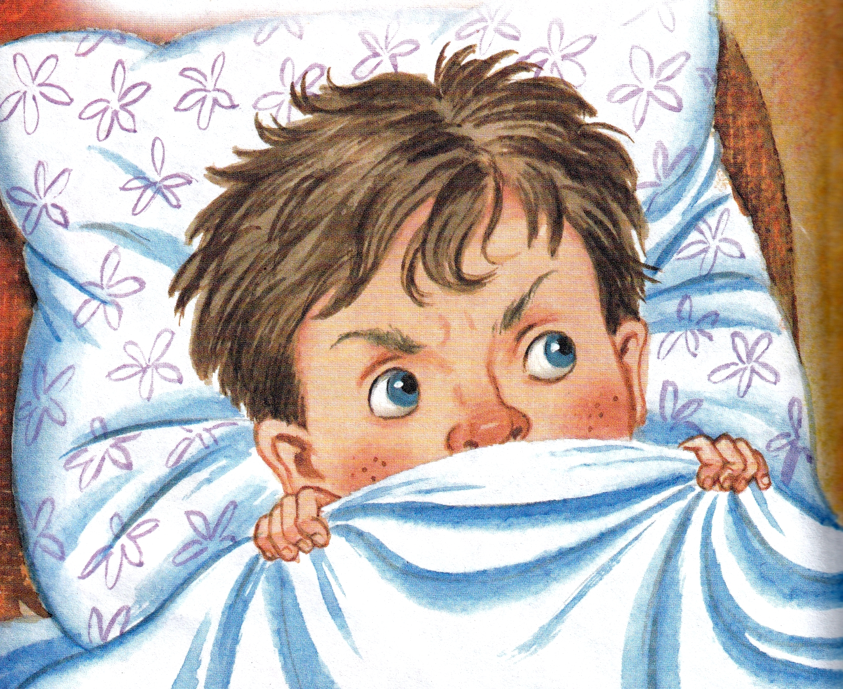
Почему?А потому,Что только он глаза откроет -Ставят градусник ему,Обувают,ОдеваютИ всегда, в любом часу,Что попросит, то несут.
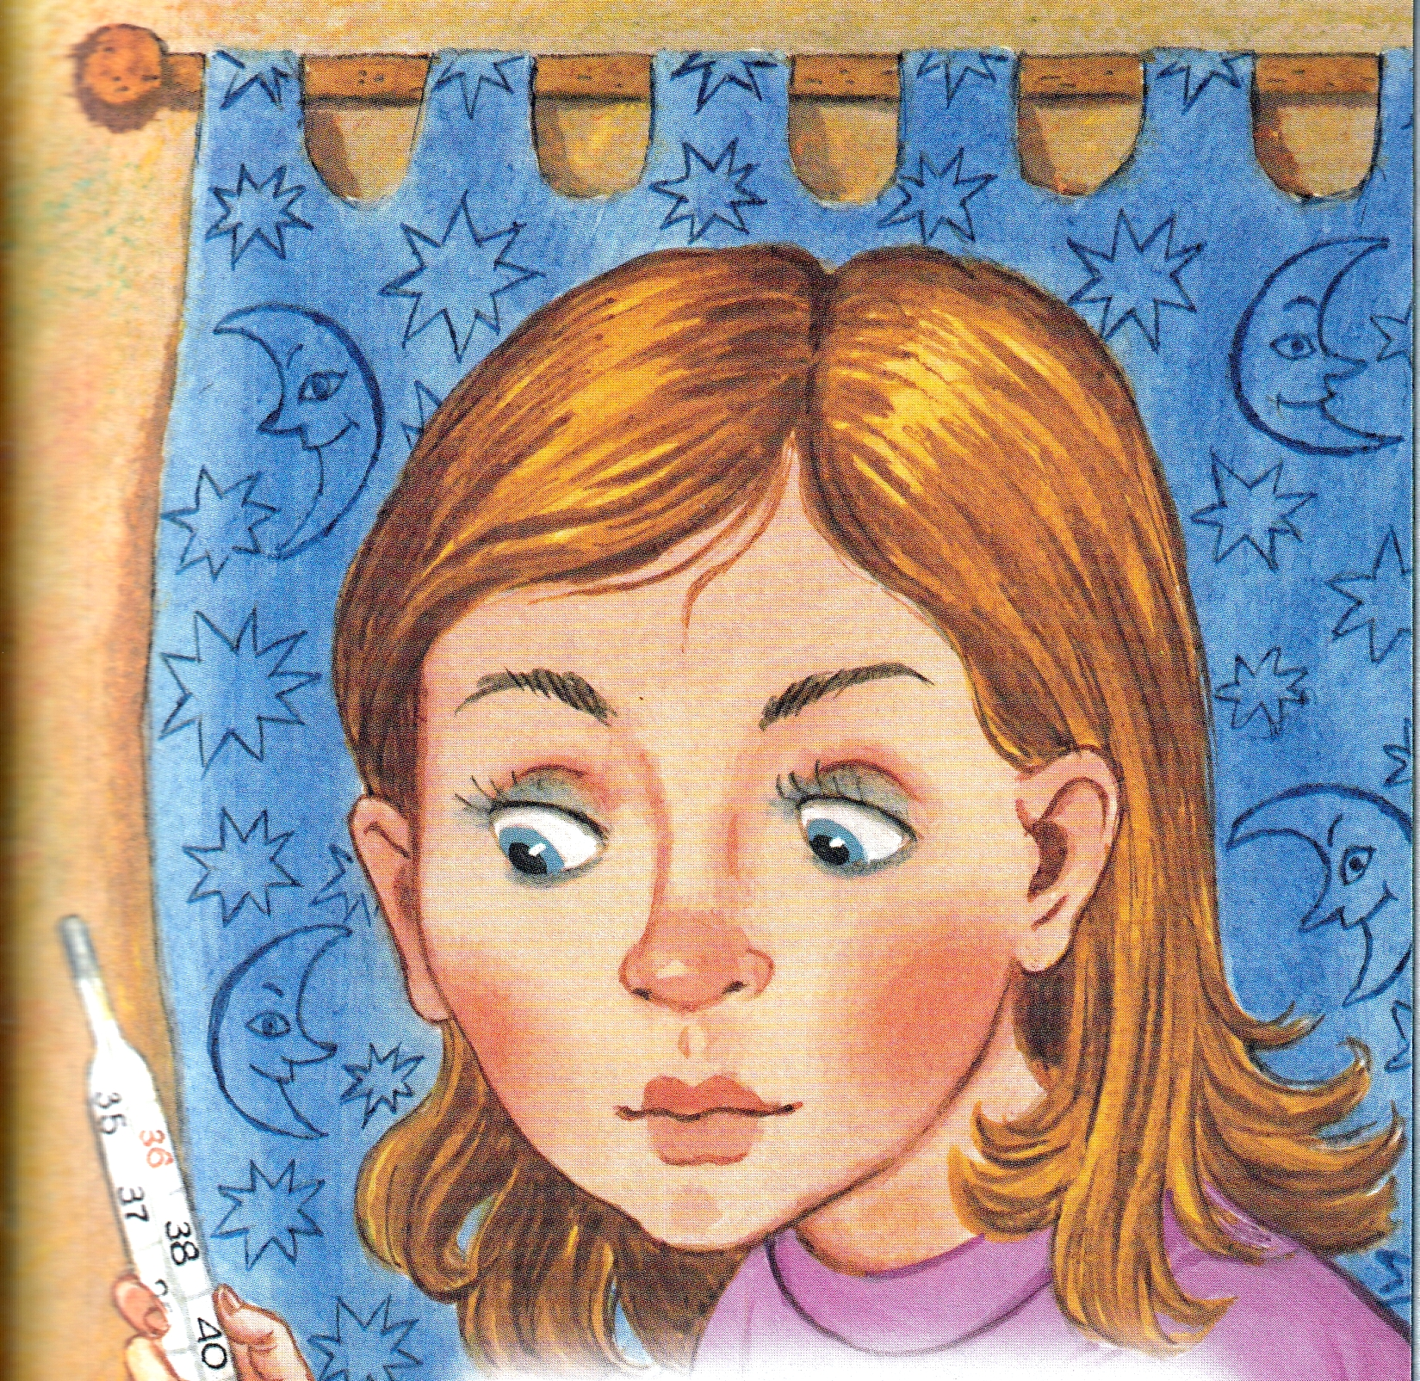
Если утром сладок сон -Целый день в кровати он.Если в тучах небосклон -Целый день в галошах он.
Почему?А потому,Что всё прощается ему,И живёт он в новом доме,Не готовый ни к чему.
Ни к тому, чтоб стать пилотом,Быть отважным моряком,Чтоб лежать за пулемётом,Управлять грузовиком.
Он растёт, боясь мороза,У папы с мамой на виду,Как растение мимозаВ ботаническом саду.
Иллюстрации: С.Бордюг, Н.Трепенок.

